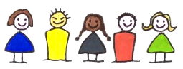 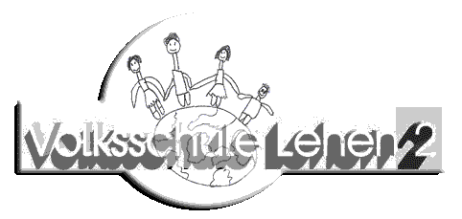

VS Lehen 1

Salzburg, 20.01.2021

Liebe Eltern,

Die Corona- Nasenselbsttests sind in die Schule geliefert worden.

Alle Kinder, die in der Schule sind, sollen freiwillig zu Hause testen.

Eine genaue Anleitung liegt im Kuvert. Den Test bekommt das Kind immer am Freitag mit nach Hause.

Bitte testen Sie Ihr Kind immer am Sonntag Abend oder am Montag in der Früh. Nur so können wir jede Woche sicher starten.

Sollte Ihr Kind ein **positives** Ergebnis haben, kontaktieren Sie bitte sofort Ihren Hausarzt oder die Rufnummer 1450 und danach die Schule. In diesem Fall darf Ihr Kind **N ICHT** in die Schule.

Gemeinsam können wir es schaffen das Virus in den Griff zu bekommen! Wir alle wünschen uns endlich wieder einen normalen Alltag!

Mit freundlichen Grüßen

**Sylvia Wallinger**

**_____________________**

VD Sylvia Wallinger